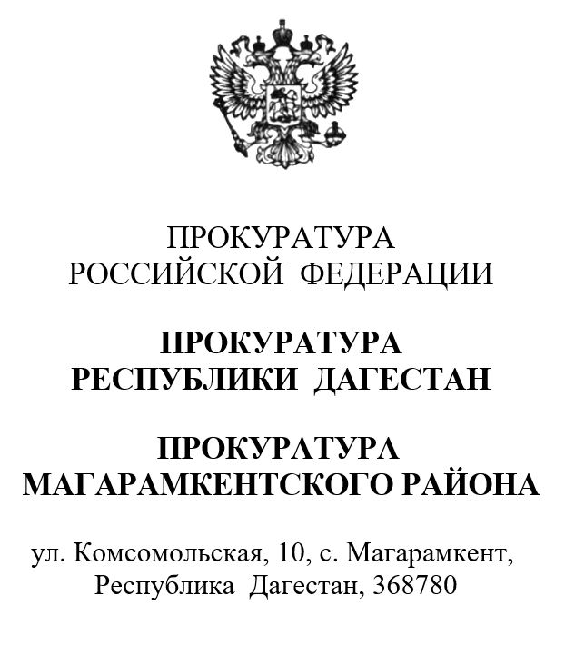 |  |  |  |  |  | Главе муниципального района  «Магарамкентский район»  Ахмедову Ф.З.
ДатаНомер
На №
ИНФОРМАЦИЯ
для размещения на официальном сайте

31.07.2023 прокурором Магарамкентского района утверждено обвинительное заключение по уголовному делу по обвинению жителя Магарамкентского района в совершении преступления, предусмотренного ч. 3 ст. 159 УК РФ.
В мае 2022 года К., работая агротехником на сельскохозяйственных полях, познакомился с М., который работал там же трактористом. В один из дней у К., после разговора с М., в ходе которого он узнал, что последний хочет оформить на своего малолетнего сына инвалидность с последующим назначением пенсии, возник преступный умысел, направленный на хищение денежных средств М. под предлогом оказания помощи в оформлении инвалидности сыну последнего.
Для осуществления своего преступного замысла К., действуя из корыстных побуждений, с целью незаконного обогащения, путем обмана М., введя последнего в заблуждение о том, что он связан со структурами, занимающимися оформлением инвалидности и пенсий, и что за определенное денежное вознаграждение может помочь М. в решении указанного вопроса, при этом, не имея каких-либо административных ресурсов и влияния на указанные структуры, а также заранее не имея намерения исполнить взятые на себя перед М. обязательства, убедил последнего передать ему на решение вопроса об оформлении инвалидности денежные средства в размере 350 000 рублей.
К., реализуя свой преступный умысел, направленный на хищение путем обмана денежных средств М. в крупном размере, в июне 2022 года приехал домой к последнему, где получил медицинские документы на сына М. и денежные средства в наличной форме в сумме 100 000 рублей сказав, что он для решения данного вопрос выезжает в г. Махачкала, для встречи с врачом, занимающегося оформлением инвалидности.
На следующий день после этого, К., находясь в г. Махачкала по ранее установленной с М. договоренности, на те же цели получил денежные средства в размере 50 000 рублей.
Полученные от М. денежные средства путем передачи наличных средств и переводов на расчетный счет, в общей сумме 350 000 рублей на оформление инвалидности малолетнему сыну М., К. похитил, присвоив себе и потратив на свои личные нужды по своему усмотрению денежные средства на общую сумму 350 000 рублей.
Ущерб, причиненный жителем Магарамкентского района потерпевшему, в ходе предварительного следствия возмещен в полном объеме.
Для рассмотрения по существу уголовное дело направлено в Магарамкентский районный суд.

Прокурор района  старший советник юстиции |  | М.Г. Казиахмедов
Подпись

Т.Н. Мирзаханов, тел. 8928 989 1777

